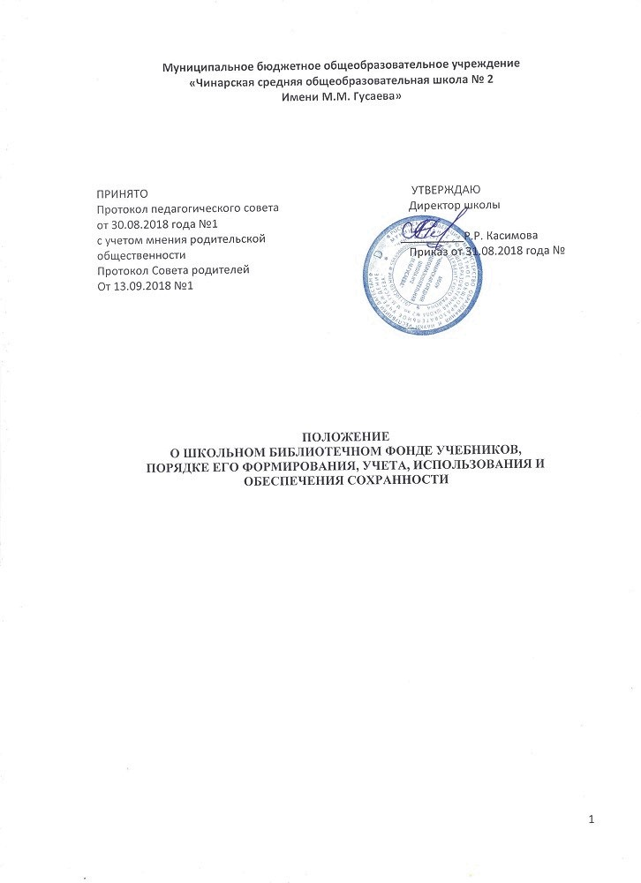
Общие положения
. Настоящее положение регламентирует деятельность библиотеки МБОУ «Чинарская СОШ №2 имени М.М. Гусаева»
  - (далее — образовательная организация).
  - Настоящее положение разработано в соответствии с Федеральным законом от
29.12.2012 № 273-ФЗ «Об образовании в Российской Федерации», приказом Минкультуры России от 08.10.2012 № 1077 «Об утверждении Порядка учета документов, входящих в состав библиотечного фонда» с учетом письма Минобразования России от 23.03.2004 № 14-51-70/1 З «О Примерном положении о библиотеке общеобразовательного учреждения», Методических рекомендаций ФГБНУ «НПБ им. КД. Ушинского» от З 1.05.2017.
1 З. Библиотека является структурным подразделением образовательной организации, созданным в целях обеспечения права участников образовательного процесса на бесплатное пользование библиотечно-информационными ресурсами.
- А. Порядок пользования источниками информации, перечень основных услуг и условия их предоставления определяются настоящим положением о библиотеке и правилами пользования библиотекой, утвержденными руководителем образовательной организации.
1.5. Организация обслуживания участников образовательного процесса производится в соответствии с правилами техники безопасности и противопожарными, санитарногигиеническими требованиями.

2. Цели, задачи, функции библиотеки
2.1. Цели библиотеки соответствуют целям образовательной организации и включают в себя в том числе: формирование общей культуры личности обучающихся на основе усвоения обязательного минимума содержания общеобразовательных программ, их адаптация к жизни в обществе, создание основы для осознанного выбора и последующего освоения профессиональных образовательных программ, воспитание гражданственности, трудолюбия, уважения к правам и свободам человека, любви к окружающей природе, Родине, семье, формирование здорового образа жизни.
2.2. Задачами библиотеки образовательной организации являются:
- обеспечение участников образовательного процесса доступом к информации, знаниям, идеям, культурным ценностям посредством использования библиотечно-информационных ресурсов образовательной организации; привлечение обучающихся к систематическому чтению учебной, художественной, научно-популярной литературы; содействие развитию познавательных интересов и способностей обучающихся; обучение основам библиотечно-библиографической грамотности; содействие педагогическим работникам в подборе научно-методической литературы, информирование о новых поступлениях в библиотечный фонд; совершенствование предоставляемых библиотекой услуг на основе внедрения новых информационных технологий и компьютеризации библиотечно информационных процессов, формирование комфортной библиотечной среды.
2.3. Библиотека выполняет следующие функции:
2.3.1. Формирует фонд библиотечно-информационных ресурсов образовательной организации:
- комплектует основной фонд учебными, художественными, научными, справочными, педагогическими и научно-популярными документами;
- участвует в комплектовании специализированного фонда учебниками из числа входящих в федеральный перечень учебников, допущенных к использованию при реализации имеющих государственную аккредитацию образовательных программ начального общего, основного общего, среднего общего образования, и учебными пособиями, допущенными к использованию при реализации указанных образовательных программ;
- аккумулирует фонд документов, создаваемых в образовательной организации (публикаций и работ педагогов образовательной организации, лучших научных работ и рефератов учащихся и др.);
- осуществляет размещение, организацию и сохранность документов;
- организует и ведет справочно-библиографический аппарат: каталоги
(алфавитный, систематический), картотеки (систематическую картотеку статей, тематические картотеки), электронный каталог, базы данных по профилю образовательной организации.
2.32. Осуществляет дифференцированное библиотечно-информационное обслуживание обучающихся:
- предоставляет информационные ресурсы на различных носителях;
- организует обучение навыкам независимого библиотечного пользователя и потребителя информации, содействует интеграции комплекса знаний, умений и навыков работы с книгой и информацией;
- оказывает информационную поддержку в решении задач, возникающих в процессе учебной, самообразовательной и досуговой деятельности обучающихся;
- организует массовые мероприятия, ориентированные на развитие общей и читательской культуры личности;
- содействует педагогическим работникам в организации образовательного процесса и досуга обучающихся.
23.3. Осуществляет дифференцированное библиотечно-информационное обслуживание педагогических работников:
• выявляет информационные потребности и удовлетворяет запросы, связанные с обучением, воспитанием обучающихся;
- содействует профессиональной компетенции педагогов, повышению квалификации, проведению аттестации;
- осуществляет текущее информирование (дни информации, обзоры новых поступлений и публикаций);
- способствует проведению занятий по формированию информационной культуры обучающихся, является базой для проведения практических занятий по работе с информационными ресурсами.
23.4. Осуществляет дифференцированное библиотечно-информационное обслуживание родителей (законных представителей) обучающихся:
• удовлетворяет запросы пользователей и информирует о новых поступлениях в библиотеку;
- консультирует по вопросам организации семейного чтения, знакомит с информацией по воспитанию детей;
- консультирует по вопросам учебных изданий для обучающихся.

З. Организация деятельности библиотеки
3.1. Общее руководство деятельностью библиотеки осуществляет руководитель образовательной организации.
3.2. Непосредственное руководство библиотекой осуществляет заведующий библиотекой, который назначается руководителем образовательной организации.
3.3. Заведующий библиотекой несет ответственность в пределах своей компетенции за организацию и результаты деятельности библиотеки.
3.4. Заведующий библиотекой разрабатывает и представляет руководителю образовательной организации на утверждение следующие документы:
- положение о библиотеке, правила пользования библиотекой;
- положение о платных услугах библиотеки;
- планово-отчетную документацию.
3.5. В состав библиотеки входит:
- абонемент;
- отдел учебников;
- отдел информационно-библиографической работы;
- медиатека.
  - Библиотечно-информационное обслуживание осуществляется в соответствии с планами работы библиотеки и режимом работы образовательной организации.
  - Библиотека вправе предоставлять платные библиотечно-информационные услуги, перечень которых определяется уставом образовательной организации.
  - Режим работы библиотеки определяется заведующим библиотекой с учетом режима работы образовательной организации. Один раз в месяц предусматривается санитарный день, в который обслуживание пользователей не производится.
4. Учет поступления и выбытия документов библиотечного фонда
4.1 . Прием документов в фонд библиотеки включает следующие операции:
- сверка поступлений с первичным учетным документом (накладная, акт), включающим список поступивших документов;
- составление первичного учетного документа для поступлений без сопроводительной документации;
- регистрация поступивших документов в регистрах суммарного, группового и индивидуального учета (ГОСТ 7.0.93-2015 «Библиотечный фонд. Технология формирования»).
  - При пополнении основного библиотечного фонда необходимо соблюдать требования Федерального закона от 25.07.2002 № 114-ФЗ «О противодействии экстремистской деятельности». Документы, включенные в перечень экстремистских материалов, приобретать запрещено, при выявлении их в фонде — изымать из доступа.
  - Учет и обработка документов библиотечного фонда.
4.3.1. Учет и обработка документов основного фонда осуществляется индивидуальным способом. Сведения о поступивших печатных документах вносятся в «Книгу суммарного учета документов основного фонда».
Поступившим документам присваивают индивидуальный регистрационный номер (инвентарный номер или иной знак, принятый в качестве регистрационного номера, системный номер для электронных документов) и шифр хранения.
Регистрационные номера и шифры отмечают в регистрах индивидуального учета документов — инвентарной книге, картотеке регистрации газет, журналов, учетной базе данных.
Все экземпляры принятых изданий штемпелюются. Штемпель с наименованием образовательной организации должен быть прямоугольной формы, размером не больше чем 1,5х4 см.
Штемпель ставится на обороте титульного листа (при отсутствии титульного листа— на первой странице текста под заглавием), на 17-й странице под текстом в левом нижнем углу и на обороте каждого приложения. На брошюрах и журналах штемпель ставится только на обложке или на первой странице текста.
Состав основного фонда фиксируется в карточном алфавитном каталоге, в электронной базе данных библиотеки.
4.32. Учет и обработка специализированного фонда. Специализированный фонд учитывается и хранится отдельно от основного библиотечного фонда.
Учет документов специализированного фонда, как многоэкземплярной литературы, осуществляется групповым способом и отражается в «Книге суммарного учета учебного фонда» и в картотеке регистрационных карточек.
На каждое наименование документов специализированного фонда заводится отдельная учетная карточка. Карточки с библиографическим описанием изданий учебников расставляются в учетную картотеку по классам, а внутри классов — по алфавиту фамилий авторов или заглавий. Для контроля за сохранностью учетных карточек они регистрируются в «Журнале регистрации учетных карточек учебников».
Техническая обработка документов предусматривает следующие операции:
- проставление на каждом документе штемпеля библиотеки в соответствии с пунктом 4.3.1 настоящего положения;
- установление средств защиты от утраты (магнитный датчик, радио-чип, иной вид маркировки);
- изготовление и прикрепление к документу паспорта учебника. Паспорт учебника приклеивается на последней странице учебника. Заполняется при выдаче читателю.
Учет специализированного фонда предусматривает отражение его состава в справочнобиблиографическом аппарате библиотеки, в том числе в электронной базе данных.
4.4. Выбытие документов библиотечного фонда.
4.4.1. Причины, по которым документ может быть выведен из состава библиотечного фонда, включают в том числе ветхость, дефектность, устарелость по содержанию, утрату. Исключение документа из библиотечного фонда проводится на основании анализа состава библиотечного фонда и результатов его проверки.
  - Под ветхостью документа понимают результат естественного старения или физического износа документа.
  - Под дефектностью документа понимают частичную или полную утрату эксплуатационных качеств документа в результате внешнего воздействия.
    - Под устарелостью по содержанию понимают потерю актуальности тематики, подтверждаемую отсутствием спроса читателей, невостребованностью в перераспределении и реализации.
    - Под утратой документа понимают его отсутствие в фонде библиотеки по причинам потери, хищения, бедствий стихийного, техногенного (в том числе хакерской атаки и невосстановимого сбоя электронного оборудования) или социального характера, по неустановленной причине.
    - Процесс исключения документов из фонда библиотеки осуществляется в соответствии с Порядком учета документов, входящих в состав библиотечного фонда, утвержденным приказом Минкультуры России от 08.10.2012 № 1077.
    - Выбытие документов библиотечного фонда производится в результате их списания комиссией, созданной руководителем образовательной организации.
    - Утилизация списанных документов библиотечного фонда производится в соответствии с законодательством Российской Федерации.

5. Проверка документов библиотечного фонда
5.1. Плановая проверка документов библиотечного фонда проводится с периодичностью один раз в пять лет на основании графика проверки, утвержденного заведующим библиотекой.
5.2. Внеплановая проверка документов библиотечного фонда производится в обязательном порядке:
- при выявлении фактов хищения, злоупотребления или порчи документов;
- в случае стихийного бедствия, пожара или других чрезвычайных ситуаций, вызванных экстремальными условиями;
- при реорганизации или ликвидации образовательной организации.
  - По итогам проверки заведующий библиотекой составляет акт, подписывает и хранит его в библиотеке в течение срока, установленного номенклатурой дел. Если какие-то документы отсутствуют по неустановленной причине, то к акту прикладывается их список, в котором фиксируются сведения о количестве документов библиотечного фонда в наличии и количестве отсутствующих документов, в том числе по неустановленной причине. В акте также указывается номер и дата акта предыдущей проверки.
  - Во время проверки документов библиотечного фонда работники отслеживают наличие экстремистских материалов, которые входят в федеральный список, опубликованный Минюстом России на своем сайте.
Если заведующий библиотекой найдет экстремистский материал, то должен ограничить к нему доступ со стороны пользователей.
  - При выявлении в процессе проверки фонда отсутствующих документов и
невозможности установления виновных лиц убытки по недостачам списываются в соответствии с действующим законодательством.

